Материал подготовила:
учитель физической культуры О.В.Сушкова
город Сургут, Тюменская область, МБДОУ № 27 «Микки – Маус»
Сценарий
совместного спортивного детско – родительского развлечения
Тема: «Я и вся моя семья в спорте навсегда!»
Цель развлечения: организация оздоровительной работы, создание условий для мотивации здорового образа жизни, формирование у родителей устойчивого интереса к здоровому образу жизни в семье.
Задачи:
Обучающая:
- учить внимательно слушать задания учителя физической культуры и выполнять их; продолжать учить правильно передавать эстафету другому (дожидаться передачи эстафеты по плечу);
Развивающая:
- развивать функциональные способности организма, умение владеть своим телом, быть ловкими, гибкими, смелыми и выносливыми;
Воспитательная:
- воспитывать любовь к физкультуре и спорту, чувство коллективизма, дружбы, сопереживания за товарища, уважение к взрослым и стремление быть похожими на них, взаимопомощи, приучать детей к здоровому образу жизни.
Форма работы: развлечение.
Участники: учитель физической культуры, воспитатели, дети старшего дошкольного возраста (6-7 лет) и родители (законные представители) все участники в спортивной форме.
Место проведения: спортивный зал.
Интеграция образовательных областей: «Художественно-эстетическое развитие», «Социально –коммуникативное развитие», «Познавательное развитие», «Речевое развитие», «Физическое развитие»
Материал и оборудование: Музыкальный центр и CD диски, ноутбук, 2- резиновых мяча, по 5 стоек, 4- резиновых мяча для отбивания, 2- спущенных мяча, 2 - скакалки, 2 – хопа, 2-ведра, 8-кругов линолеума, 8-маленьких набивных мячей, 2-швабры, 2-кубика, 2-мешка для катания, обручи мамам по количеству, 4-6 шариков воздушных на веревочке, 2- доски для катания (нетрадиционное оборудование), 2-клюшки, 2- шайбы, 2- ракетки, 2- волана.
Методы и формы реализации задач: игровые, словесные, наглядные, практические.
Предварительная работа: беседы о здоровом образе жизни, закрепление знаний у детей о правильном питании, дыхании…, мастер-классы с родителями по изготовлению нетрадиционного оборудования, чтение художественных произведений о спорте, заучивание стихов на спортивную тематику, слушание музыкальных произведений о спорте, изготовление спортивного оборудования своими руками дома с родителями. Распределение родителей группы на команды, придумывание девиза и эмблемы.
Механизмы включения родителей в образовательную деятельность: украшение зала - шары, плакаты и рисунки на тему «Спорт помогает нам везде – в семье, учебе и труде», «Папа, мама, я – спортивная семья», «Мы за здоровый образ жизни», «Семья и спорт едины»…
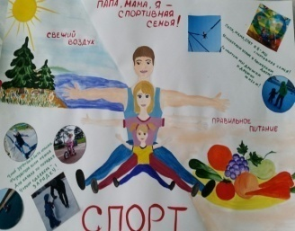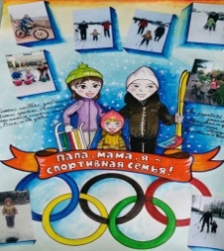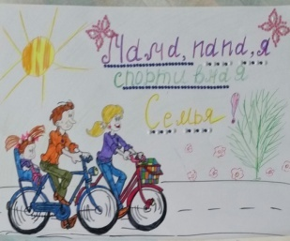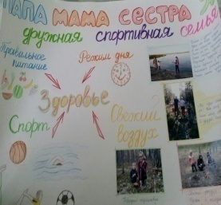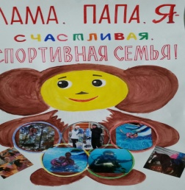

Ход развлечения:

Учитель: Добрый вечер, дорогие родители! Мы рады, что, отложив все дела, вы пришли поучаствовать в нашем спортивном мероприятии «Я и вся моя семья в спорте навсегда!». Встречаем наших юных спортсменов.
Звучит веселый марш, дети входят в спортивный зал, построение в шеренгу, равнение.
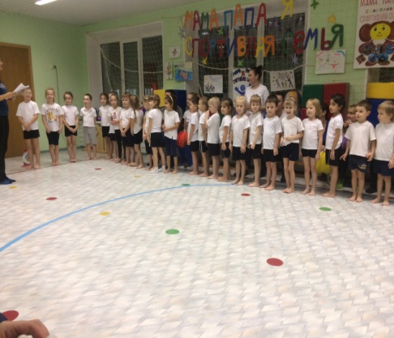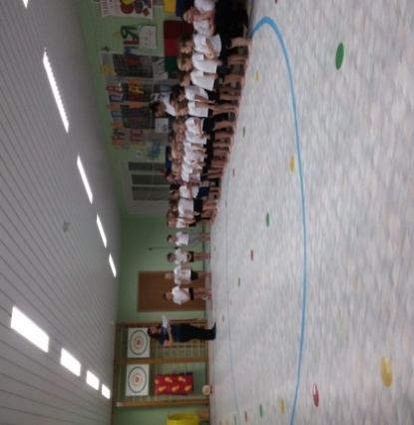

Воспитатель 1:
Спорт не любит ленивых,
Тех, кто быстро сдается.
Ненадежных, трусливых.
Он над ними смеется.
Благосклонен он очень,
К тем, кто духом силен.
И победы дарует -
Лишь выносливым он.
Воспитатель 2:
А вот чтоб ставить всем рекорды
И о больницах забывать.
Над взрослыми в вопросах спорта
Решили дети шефство взять.
Ребёнок:
Спорт в нашей жизни значит немало.
С детства твердила об этом мне мама.
В нашей семье мы со спортом дружны.
Нам состязания очень нужны.
Учитель:
Сегодня принимают участие 2 дружные команды, приветствие команд друг другу «Физкульт - привет!». КОМАНДЫ «ЗВОНКИЕ ЛАДОШКИ» И «ЗДОРОВЫЕ НОЖКИ».
Чтоб победы всем добиться,
Нужно честно потрудиться.
В эстафетах правила все знать,
Их отлично выполнять.
Правила: начинать эстафету по сигналу свистка,
выполнил задание, передай эстафету следующему, касаясь плеча и встать в конце колонны.
Учитель:
Каждые соревнования начинаются с разминки. Вставайте на цветные кружочки, слушаем музыку и повторяем движения, а можете импровизировать (звучит музыка - для родителей разминка)
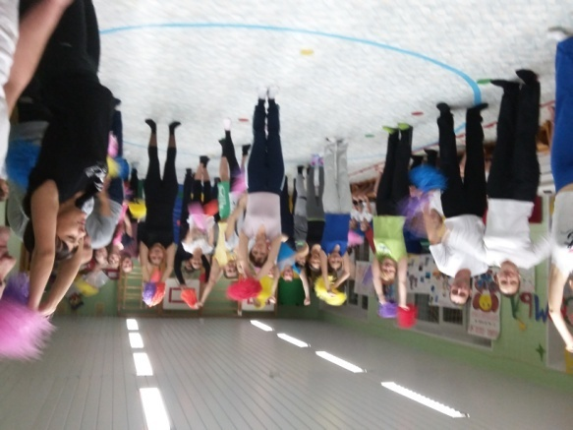
Итак, начинаем наши соревнования.
Для начала отгадайте загадку.
Он бывает баскетбольным,
Волейбольным и футбольным.
Скачет, прыгает, летает,
И усталости не знает? (мяч)
Эстафета №1. «Мяч крепко держать и змейкой бежать» музыка № 1
(участники дети: пробежать с мячом в руках змейкой между стоек и бегом обратно)
Эстафета № 2. «Мама мячик отбивает, папа два и не теряет» музыка № 2
(участники родители: мама отбивает мяч одной рукой, второй мяч зажат под другой рукой, передает эстафету папе, который отбивает два мяча одновременно)
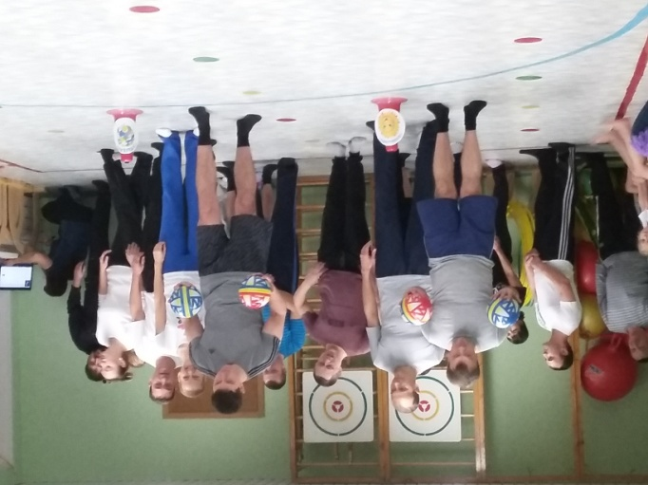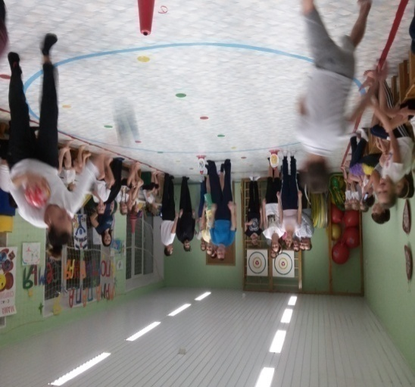

Эстафета № 3. «Весёлый кенгуру» музыка № 3
Загадка:
Сумку носит впереди,
Хвост длиннющий позади.
Ловко скачет поутру
Длинноногий … (кенгуру)
(участники дети: прыгать с зажатым между ног мячом до стойки и бегом обратно)
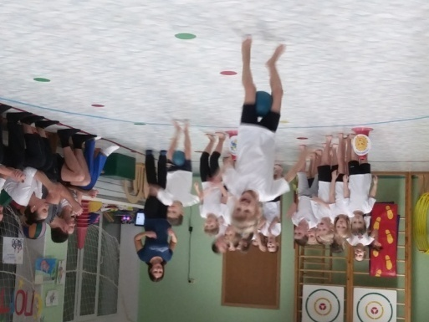
Эстафета № 4. «Мама быстро ты скачи, папа хоп не урони» музыка № 4
(участники родители: мамы на скакалке до стойки и обратно, а папы на больших мячах – хопах до стойки и обратно бегом).
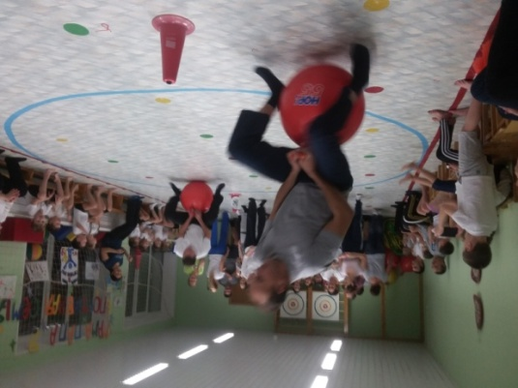
Учитель: Скажите, пожалуйста, человек только лишь от спорта становится сильным, крепким или ещё от чего-нибудь? (от труда)
Эстафета № 5. «Посадка и сбор урожая - картошки» музыка № 5
(участники дети и родители: ребенок бежит с ведром в руках «сажает картошку» на круги линолеума, оббегает стойку, передает эстафету, а родитель собирает)
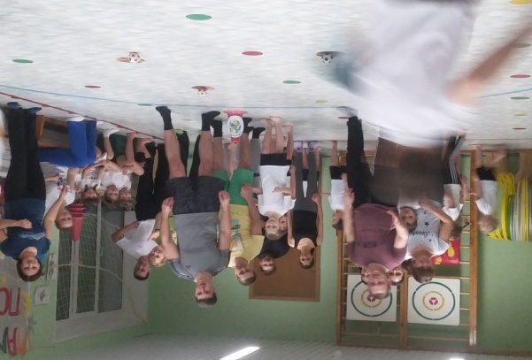
Учитель: Хорошо поработали, а теперь пришла пора – убраться дома детвора.
Эстафета № 6. «Уберем мусор» музыка № 6
(участники дети по 6 человек с команды: по залу разбросаны бумажки и крышечки, собрать «мусор» пальцами ног – профилактика плоскостопия, количество «мусора» одинаково для обеих команд).
Учитель: На славу все потрудились, можно и отдохнуть. Следующая загадка:
Не пчела, не шмель,
А жужжит. Неподвижно крыло,
А летит….самолет.
Но у нас необычный самолет, у нас ковер-самолет. Дети пассажиры, а папы штурманы.
Эстафета № 7. «Быстро наш ковёр летит, ребенок радостно визжит»
музыка № 7
(участники папы и дети: ребенок садится на «ковер-самолет» спиной, а папа аккуратно везет пассажира до стойки и обратно)
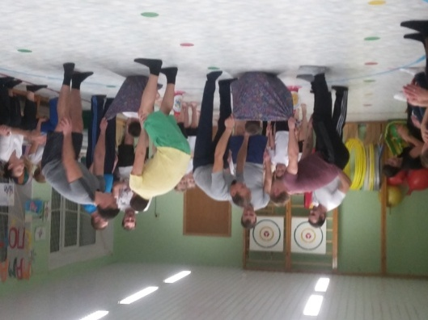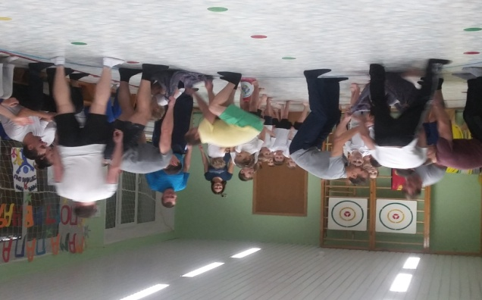
Учитель:
Мамы!
Выходите на площадку,
Отгадайте-ка загадку.
Я его кручу рукой,
И на шеи и ногой,
И на талии кручу,
И ронять я не хочу…..обруч
Конкурс № 8 «Обруч ловко я вращаю, всех кругом я удивляю» музыка № 8
(участники мамы: вращают обруч на талии)
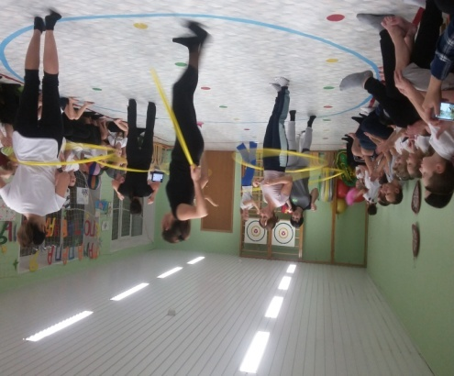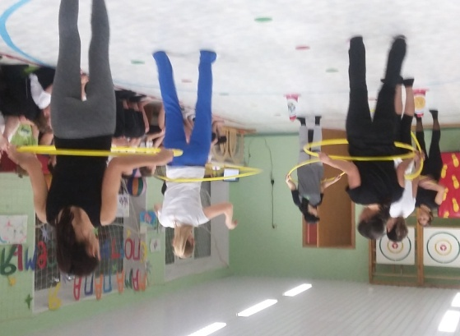

Учитель: папы выходите - свою богатырскую силу покажите.
Конкурс № 9 «Перетягивание каната» музыка № 9
(участники папы: по 4-5 человек с каждой команды перетягивают канат)
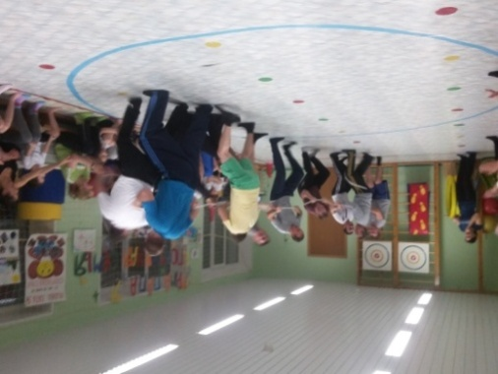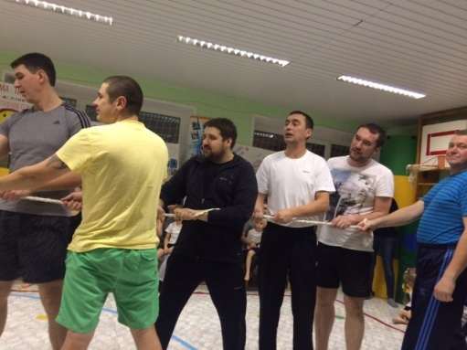
Учитель: А сейчас ребятишки- девчонки и мальчишки – покажут, как на занятиях по физической культуре мы развиваем мускулатуру.
Эстафета № 10 «Катание на досках» музыка № 10
(участники дети: по очереди ребенок с каждой команды ложится на доску животом и катится до детей своей команды, которые стоят на противоположной стороне, передают доску, садятся на гимнастическую скамейку, затем другие дети катятся опять до детей на противоположной стороне…)
Учитель:
Для мальчиков загадка, какой вид спорта?
Палка в виде запятой,
Гонит мяч перед собой ...хоккей
Для девочек загадка, какой вид спорта?
Когда ударами ракетки
Волан бросают через сетку
Соперники из двух сторон,
Все знают, это… ….бадминтон
Эстафета № 11«Хоккей и бадминтон» (мамы и папы) музыка № 11
(участники родители: папа ведет клюшкой шайбу между кегль до стойки и обратно, передает эстафету маме, а мама несет волан на ракетке бегом змейкой между кегль до стойки и обратно, передает эстафету папе…)
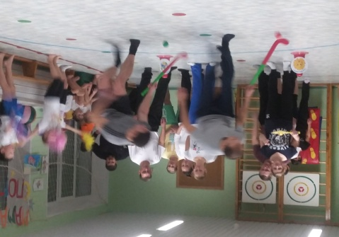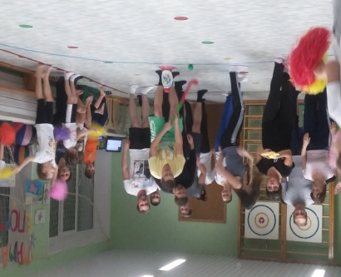
Заключительная эстафета № 12 «Полоса препятствий» музыка № 12
(участники дети: перепрыгнуть через препятствие, проползти в туннель и бегом на место, как только игрок команды прополз в туннель бежит следующий…)
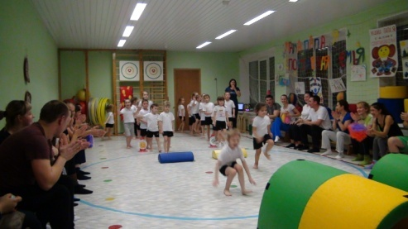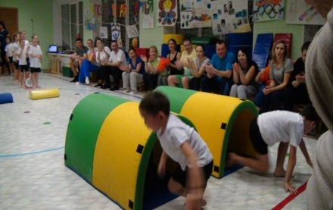

Заключительная эстафета № 13 «Сороконожка» музыка №13
(участники родители: они встают друг за другом и кладут руки на плечи друг другу, так идут до стойки, обходят ее и обратно, построиться как вначале).
Учитель:
Вот и подошли к концу наши спортивные семейные соревнования «Я и вся моя семья в спорте навсегда!» И в заключение мне хочется, во-первых, сказать огромное спасибо всем участникам нашего мероприятия. Мне было приятно с вами общаться, мы вместе дарили друг другу улыбки, смеялись и замечательно провели время, а во-вторых, напомнить:
Пусть всё, что здесь было - только игра,
Но ею сказать мы хотели:
Великое чудо – семья!
Храните её, берегите её,
Нет в жизни важнее цели.
Звучит песня «Спортивная семья» (автор песни Дмитрий Трубачёв).
Награждение детей дипломами и сладкими призами – шоколадками, а родителей грамотами за активное участие.
Участники спортивного мероприятия прощаются.


